**Instytut Informatyki  
Kolegium Nauk Przyrodniczych  
Uniwersytet Rzeszowski**

**Przedmiot:**

**Programowanie zespołowe**

**Dokumentacja projektu:**

***System do zarządzania zadaniami  
w firmie programistycznej***

**Wykonał:**

**Zespół projektowy L1GR2**

**Prowadzący: mgr inż. Adam Szczur**

**Rzeszów 2020**

# Zespół projektowy

Nazwa zespołu: L1GR2

Skład zespołu projektowego:

|  |  |  |
| --- | --- | --- |
| Imię i nazwisko | Pełniona rola | Zakres czynności / odpowiedzialności |
| Mateusz Baczek | Lider zespołu, Scrum master, Programista | Back-end, Baza danych, schematy, dokumentacja |
| Szymon Sajdak | Programista | Back-end, schematy, dokumentacja |
| Cyprian Glica | Programista | Front-end, widoki aplikacji, dokumentacja |
| Jakub Rucki | Programista | Back-end, schematy, dokumentacja |
| Klaudiusz Florek | Programista | Front-end, mockup aplikacji, widoki aplikacji, dokumentacja |
| Aleksander Szepelak | Programista | Back-end, testy, dokumentacja |

# Specyfikacja projektu

## Opis programu / systemu

Aplikacja „Devlogs” przeznaczona dla jednostek oraz zespołów programistycznych pozwalająca na organizację , dodawanie oraz edycję zadań, ich przegląd z poziomu danej grupy oraz kierownika projektu, a także sporządzanie dokumentacji na podstawie bieżących danych. Informacje z bazy danych są pobierane przy pomocy aplikacji typu REST. Aplikacja kliencka, zainstalowana na komputerze pracownika, przesyła do serwera zapytanie http, a w odpowiedzi otrzymuje dane w postaci pliku JSON.

### Cel projektu

Celem projektu jest umożliwienie interesariuszom wprowadzenia danych odnoszących się do wykonywanych przez nich cotygodniowych zadań, dotyczących ich uwag, stopnia trudności, określenia statusu . Dane te następnie trafiają do kierowników danego działu, którzy będą mogli na ich podstawie generować dokument pdf.

### Zakres projektu

Przygotowanie grafik poglądowych aplikacji oraz schematów uml. Wykonanie widoków, konstrukcja bazy danych, logiki systemu oraz implementacja interfejsu. Synchronizacja danych, testy aplikacji .

## Wymagania stawiane aplikacji / systemowi

* System powinien mieć kilka modułów
  + Moduł administracji użytkownikami (role)
  + Moduł raportów
  + Moduł konfiguracji
* System powinien umożliwiać generowanie raportów PDF
* System powinien współpracować z bazą danych

## Panele / zakładki systemu, które będą oferowały potrzebne funkcjonalności

* Panel administratora
  + Główne narzędzie administratorów systemu umożliwiające wykonanie wszystkich czynności potrzebnych do zarządzania systemem np. dodawanie, edycja, usuwanie użytkowników, tworzenie i modyfikacja grup, zarządzanie innymi administratorami.
* Panel kierownika
  + Przegląd bieżących danych oraz możliwość ich edycji w obrębie grupy , która jest pod nadzorem danego kierownika.
* Panel użytkownika
  + Dodawanie zadań oraz postępu wykonania , dodawanie adnotacji dotyczących danego zadania oraz komentarzy.
* Zakładka raportów
  + Przegląd zadań, które należy wykonać, zadań wykonanych. Możliwość tworzenia raportu z bieżących danych i wygenerowanie go do formatu PDF.
* Okno ustawień
  + Ustawienia dotyczące powiadomień oraz niektórych elementów wizualnych aplikacji.
  1. Typy wymaganych dokumentów w projekcie oraz dostęp do nich

### Raporty PDF

#### Rodzaje raportów PDF

### Inne dokumenty

## Przepływ informacji w środowisku systemu

Scentralizowany, oparty o aplikację typu REST, która zarządza bazą danych.

## Użytkownicy aplikacji i ich uprawnienia

* Administrator
  + Wgląd oraz edycja danych w obrębie całego systemu
  + Tworzenie kont oraz ich modyfikacja wraz z przywilejami
* Kierownik
  + Tworzenie i edycja zadań w obrębie danej grupy
  + Tworzenie raportów w obrębie danej grupy
  + Przyporządkowywanie użytkowników do grupy docelowej (potwierdzenie)
* Użytkownik
  + Dodawanie stanu zadań
  + Dodawanie komentarzy, adnotacji dot. zadań

## Interesariusze

* Interesariusze wewnętrzni
  + Pracownicy firmy
  + Kierownicy projektów
  + Administratorzy
* Interesariusze zewnętrzni
  + Brak

# Diagramy UML

## Diagram przypadków użycia

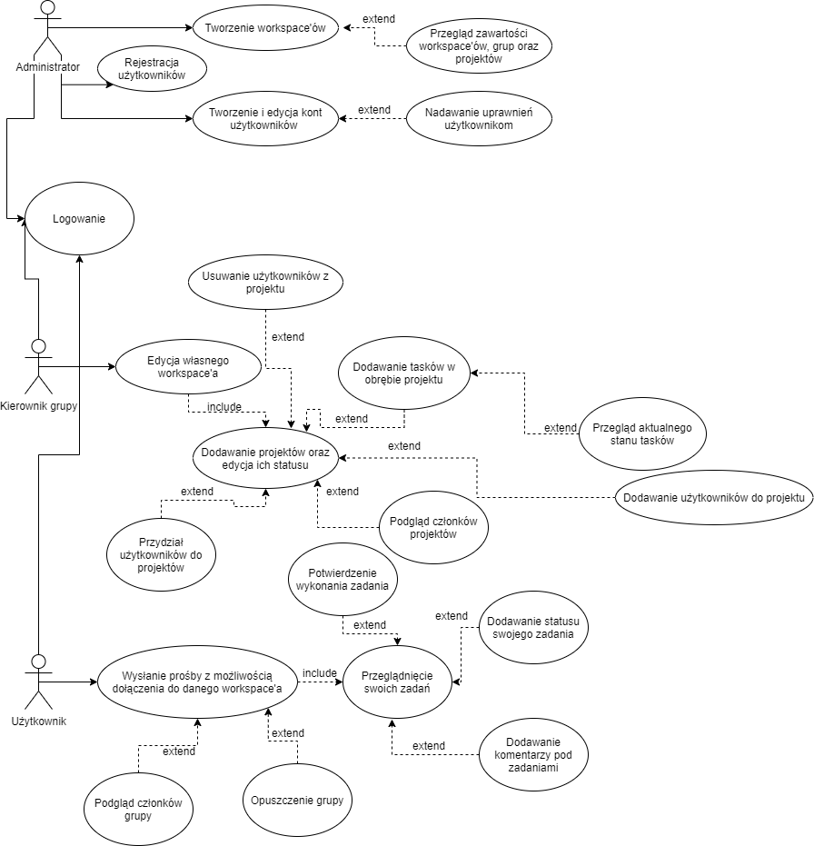

## Diagram aktywności

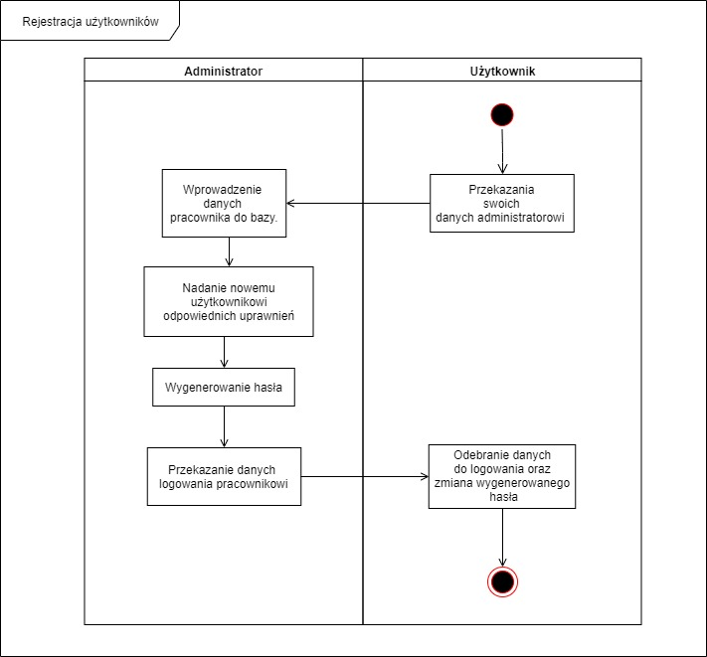

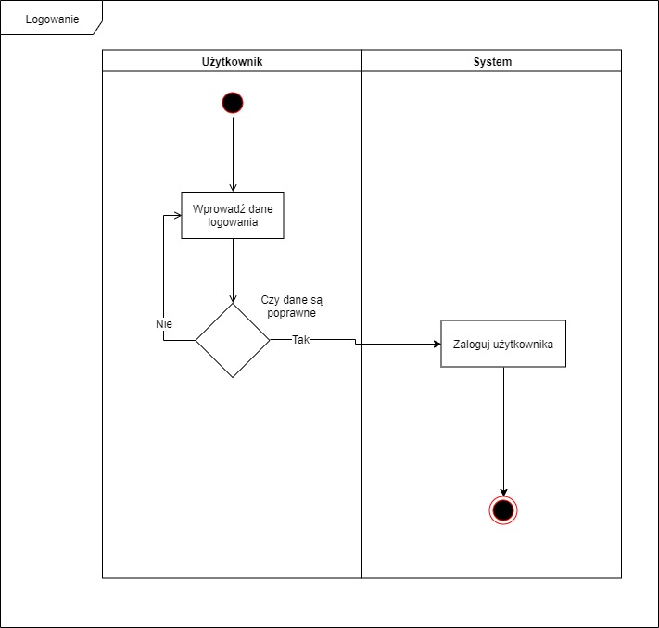

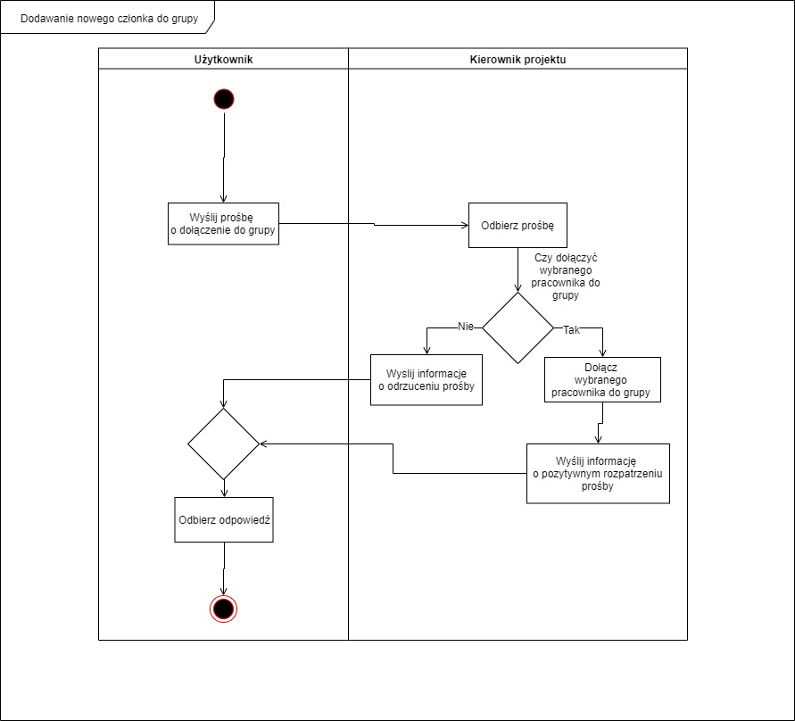

## Diagram sekwencji

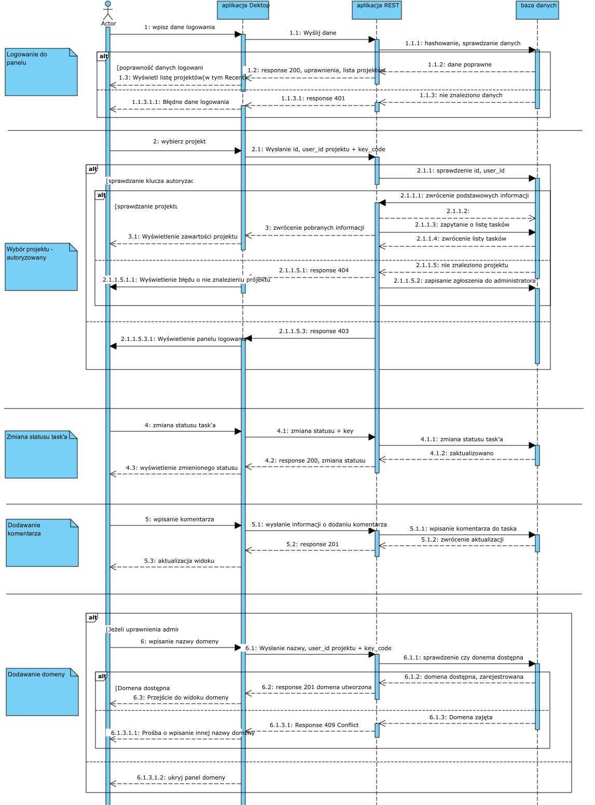

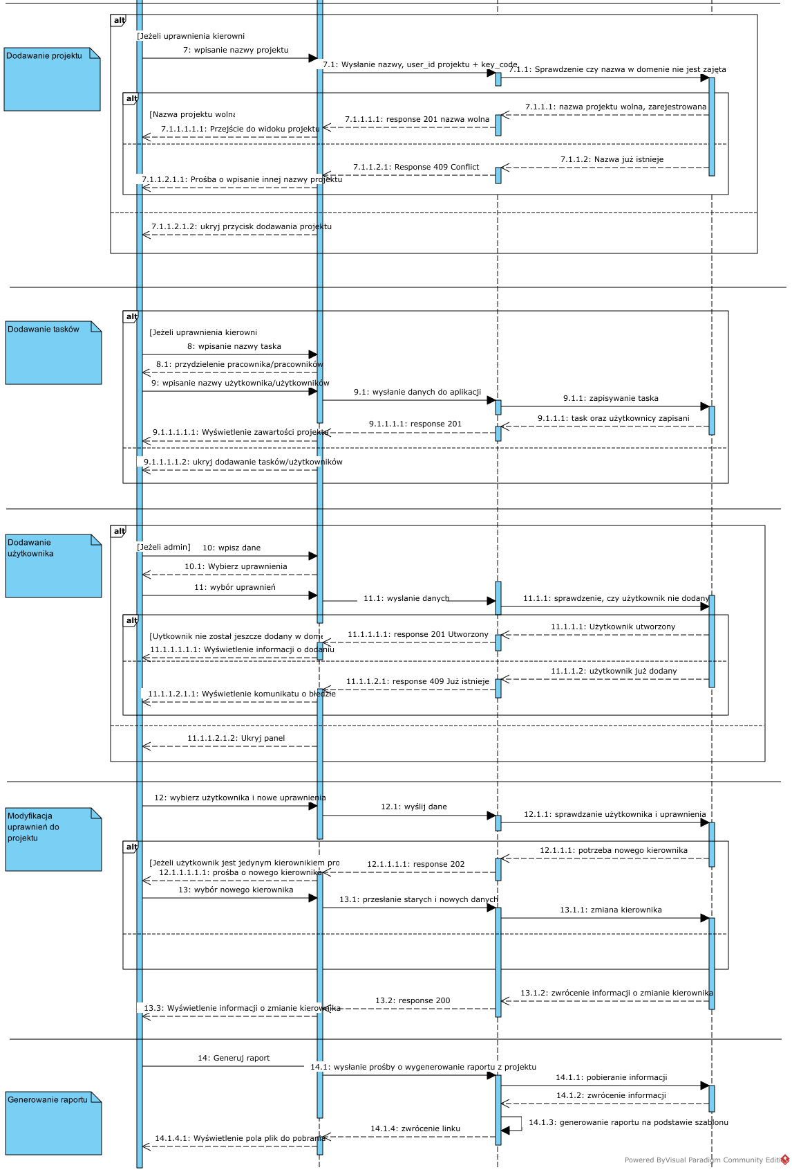

# Baza danych

## Diagram ERD

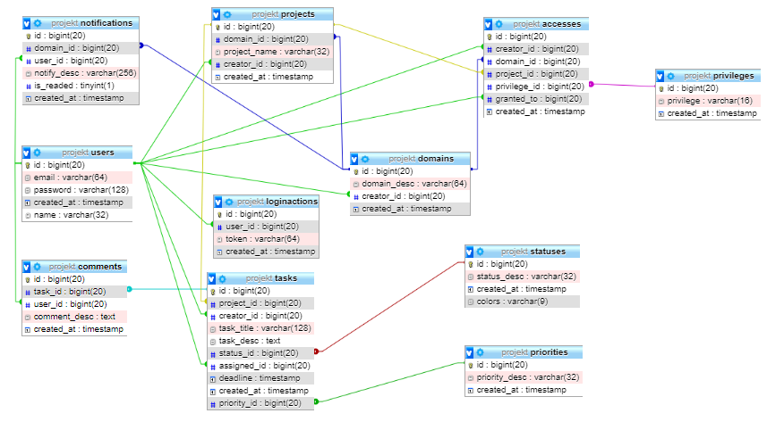

## Skrypt do utworzenia struktury bazy danych

Skrypt „stawiający” bazę danych nazywa się bazaProjekt.sql oraz znajduje się folderze DOKUMENTACJE w repozytorium.

Skrypt tworzy strukturę bazy danych oczywiście nie zawiera danych. Umożliwia utworzenie pustych tabeli oraz powiązań miedzy nimi.

1. Tworzenie bazy.

* Aby „postawić” bazę danych lokalnie należy pobrać darmowy serwer WWW do obsługi dynamicznych stron np. XAMPP i uruchomić Apache oraz MySQL.

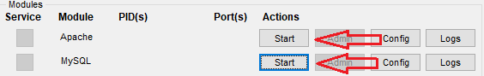

Następnie należy przejść do phpMyAdmin wprowadzając w przeglądarce adres: <http://localhost/phpmyadmin/>

W następnym kroku należy utworzyć bazę klikając Nowa. Wprowadzamy nazwę bazy np. „bazaProjekt”, wybieramy algorytm kodowania jako utf8_polish_ci oraz klikamy utwórz.

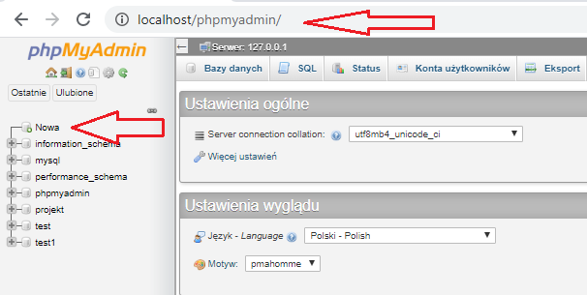

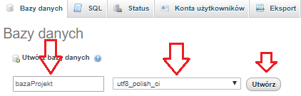

* Jeżeli mamy zamówiony serwer w firmie hostingowej to wystarczy w Panelu Zarządzania usługą utworzyć nową bazę MySQL oraz zalogować się o niej.

1. Tworzenie struktury bazy, ładowanie skryptu.

Z repozytorium należy pobrać skrypt SQL który znajduje się w folderze DOKUMENTACJE. Następnie będą zalogowanym do bazy bądź na localhoście należy wskazać bazę oraz kliknąć na Import.

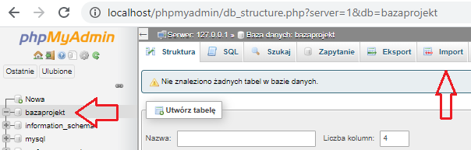

Następnie wybieramy plik SQL z dysku, zostawiamy Kodowanie znaków pliku na utf-8 oraz klikamy na samym dole na Wykonaj.

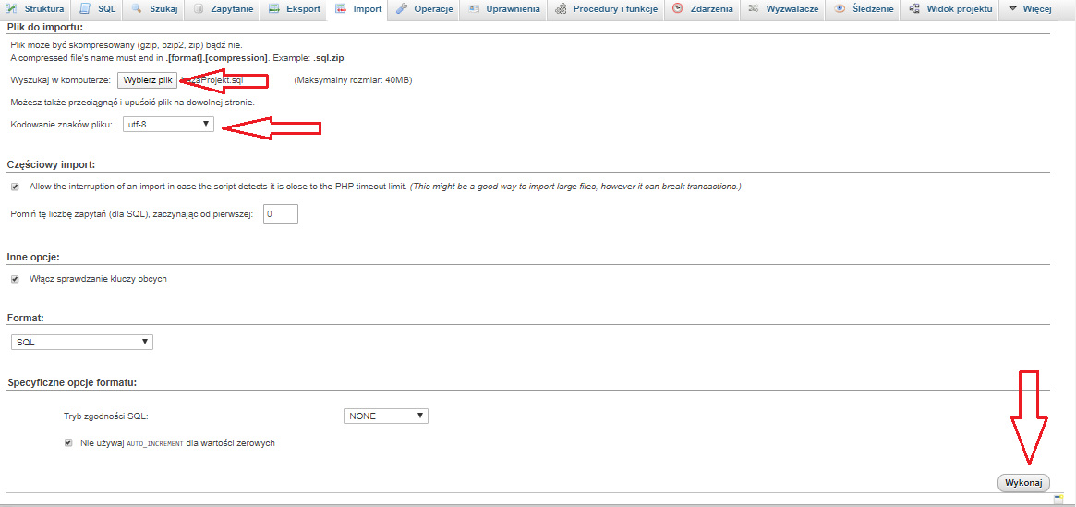

Po odczekaniu paru chwil ukaże nam się komunikat „Import ukończony sukcesem” oraz ukażą nam się tabele w strukturze bazy.

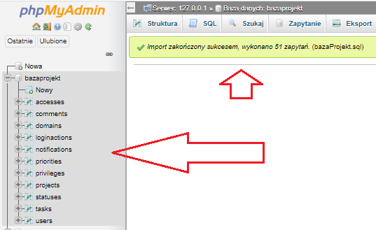

# Wykorzystane technologie

* **Język Java 8** – nowoczesny i obiektowy język programowania

Użyte IDE:

* + **IntelliJ** – nowoczesne IDE, wspomagające rozwój oprogramowania

Zastosowane biblioteki i frameworki:

* + **JavaFX** – biblioteka wykorzystywana do tworzenia tzw. „aplikacji okienkowych” przeznaczonych na komputery PC
  + **Spring** – framework służący do pisania aplikacji w środowisku Java EE
  + **iText** – biblioteka wspomagająca generowanie plików PDF
* **Baza danych MySQL** – system zarządzania relacyjnymi bazami danych
* **AdobeXD** – program do projektowania interfejsu użytkownika
* **Git** – system kontroli wersji

# Interfejs aplikacji / systemu